不 符 合 项 报 告
审核领域及类型 | ■QMS □50430 □EMS □OHSMS □FSMS □HACCP  □初审□第( )阶段审核□再认证■监督（一）次□证书转换□特殊审核□其他
受审核方 | 重庆大时代建筑设计有限公司 | 陪同人员 | 李娟
受审核部门 | 技术工程部 | 预计整改完成日期 | 2021年8月23
不符合事实描述:查见“重庆市综合能源（电力）”项目设计资料，施工图设计评审中提出，施工图总图环境部分未见围墙做法大样。但审核现场不能出示实施该次不合格处置后保留处置记录的成文信息。不符合ISO 9001:2015标准8.7条款 “组织应保留下列成文信息：a）描述不合格；b）描述所采取的措施”。
上述事实不符合：■GB/T 19001:2016 idt ISO 9001:2015标准8.7 条款
不符合性质：□严重 ☑一般

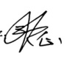
审核员： 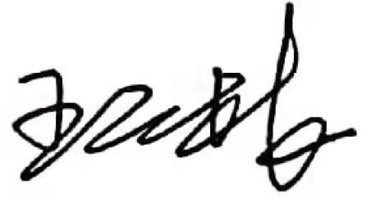 审核组长： 受审核方代表：
日 期：2021年8月20日 日 期：2021年8月20日 日 期：2021年8月20日
纠正措施验证（包括验证的主要内容和结果）

审核员： 日期：
不符合项纠正措施表
不符合项事实摘要：

纠正情况：

原因分析：

纠正措施：

预定完成日期：
举一反三检查情况：

受审核方纠正措施有效性的验证：

验证人： 日期：
受审核方代表： 日期:

